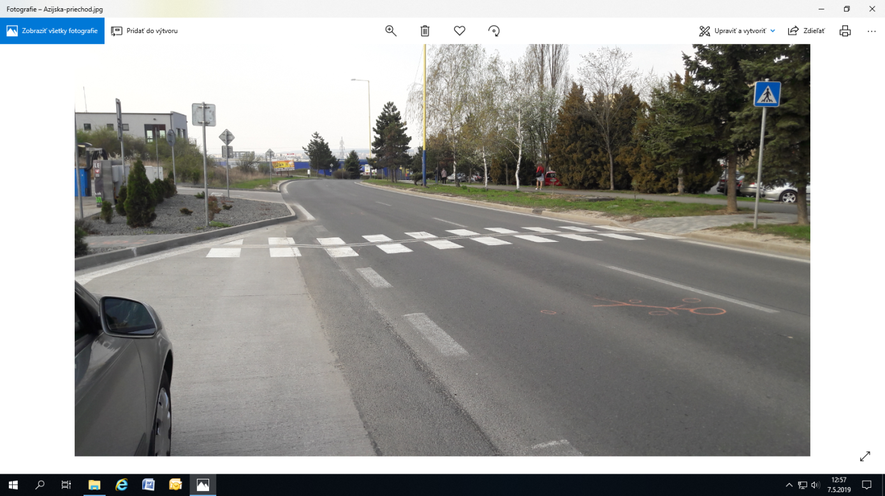
MČ KE - Sídlisko Ťahanovce
ul. Ázijská trieda

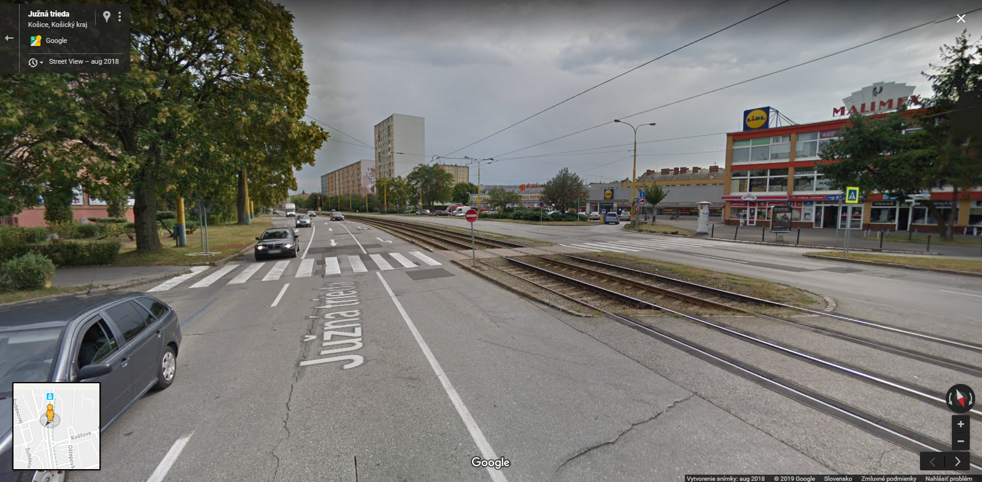
MČ KE - Juh
ul. Južná trieda

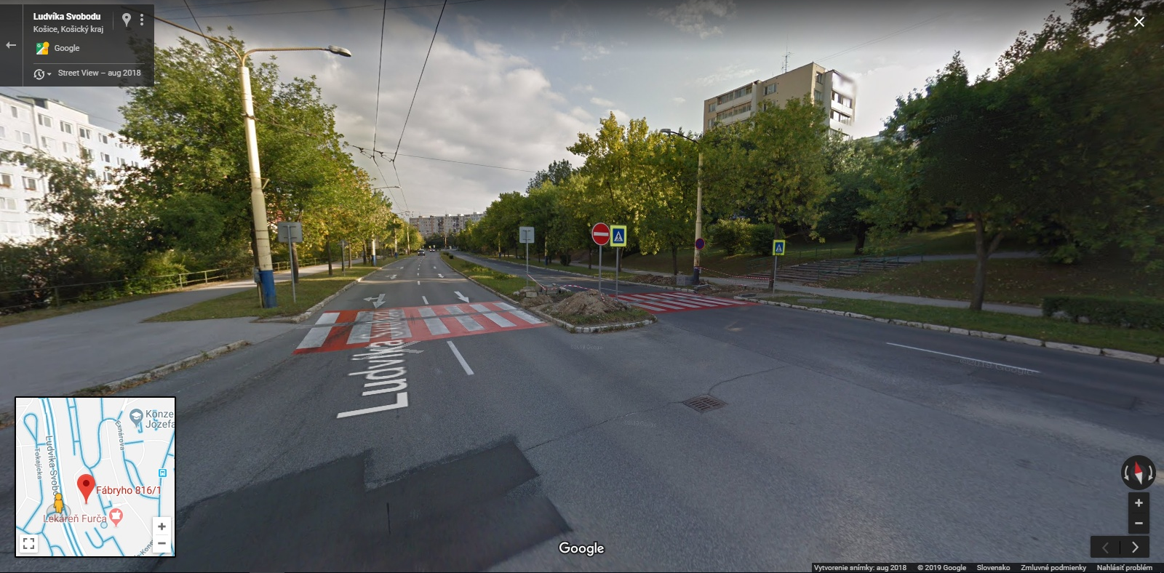
MČ KE - Dargovských hrdinov
ul. Ludvíka Svobodu

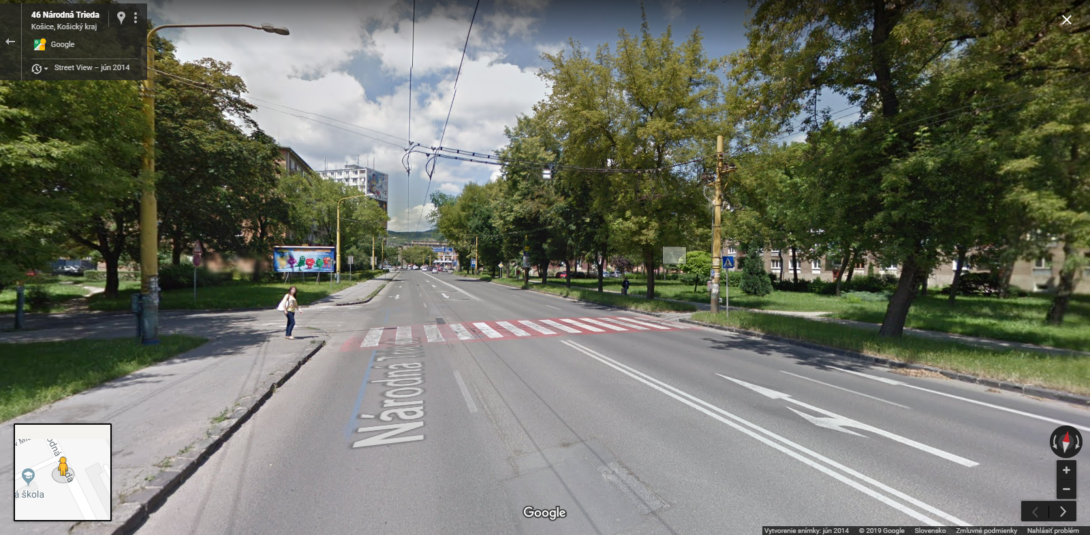
MČ KE - Sever
ul. Národná trieda

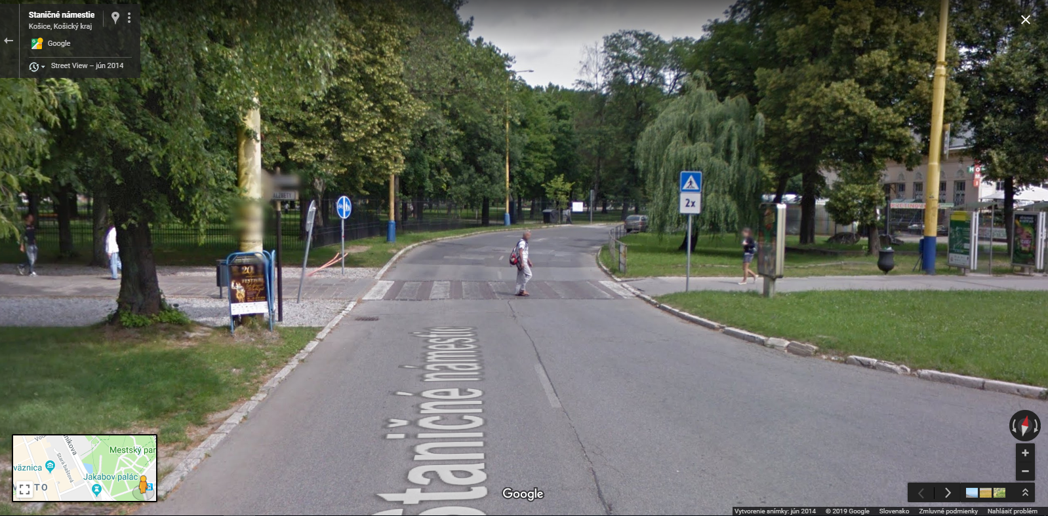
MČ KE - Staré Mesto
ul. Staničné námestie

